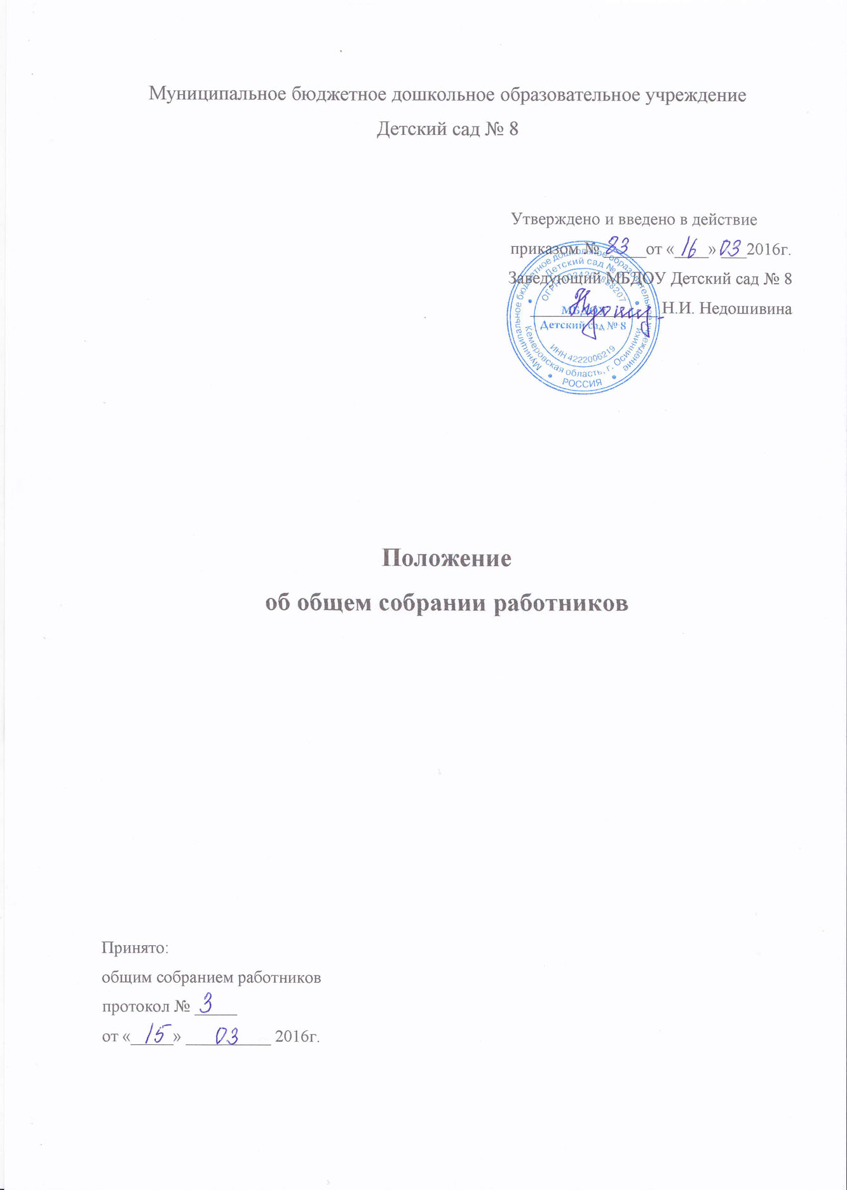
- Общие положения
  - Настоящее положение разработано для Муниципального бюджетного дошкольного образовательного учреждения Детского сада № 8 (далее - Учреждение) в соответствии с законом Российскоя Федерации «Об образовании в Российской Федерации», Порядком организации и осуществления образовательной деятельности по основным общеобразовательным программам - образовательным программам дошкольного образования, Уставом Учреждения.
  - Общее собрание работников (далее - общее собрание) осуществляет общее руководство Учреждением и является высшим органом самоуправления.
  - Общее собрание представляет полномочия трудового коллектива.
  - Изменения и дополнения в настоящее положение вносятся общим собранием и принимаются на его заседании.
  - Срок положения об общем собрании не ограничен. Положение действует до принятия нового.

- Компетенция общего собрания
- утверждение правил внутреннего трудового распорядка Учреждения по представлению заведующего Учреждением;
- утверждение коллективного договора;
- выдвижение коллективных требований работников Учреждения и избрание полномочий представителей для участия в разрешении коллективного трудового спора;
- рассмотрение вопросов охраны и безопасности условий труда работников, охраны жизни и здоровья воспитанников Учреждения;
- обсуждение вопросов состояния трудовой дисциплины в Учреждении и разработка мероприятий по ее укреплению;
- рассмотрение вопросов социальной защиты работников.

  - Права общего собрания
3.1 Общее собрание имеет право:
- участвовать в управлении Учреждением;
- выходить с предложениями и заявлениями на Учредителя, в органы муниципальной и государственной власти, в общественные организации.
3.2. Каждый член общего собрания имеет право:
- потребовать обсуждения общим собранием любого вопроса, касающегося деятельности Учреждения, если его предложение поддержит не менее одной трети членов собрания;
- при несогласии с решением общего Собрания высказать свое мотивированное мнение, которое должно быть занесено в протокол.

- Организация управления общим Собранием
  - В состав общего собрания входят все работники Учреждения.
  - Срок полномочия общего собрания работников не ограничен.
  - Для ведения общего собрания из его состава открытым голосованием избирается председатель и секретарь сроком на один год, которые выполняют свои обязанности на общественных началах.
  - Общее собрание собирается не реже двух раз в календарный год. Общее собрание считается правомочным, если на нем присутствует не менее половины его состава.
  - Решение общего собрания принимается открытым голосованием и считается принятым, если за него проголосовало более 50% присутствующих.
  - Решение общего собрания работников Учреждения принимается открытым голосованием.
  - Решение общего собрания работников Учреждения обязательно для исполнения всех членов трудового коллектива Учреждения.

- Взаимосвязь с другими органами самоуправления
5.1. Общее собрание организует взаимодействие с другими органами самоуправления учреждения - педагогическим советом:
- через участие представителей трудового коллектива в заседаниях педагогического совета;
- представление на ознакомление педагогическому совету материалов, готовящихся к обсуждению и принятию на заседании общего собрания;
- внесение предложений и дополнений по вопросам, рассматриваемым на заседаниях педагогического совета.

6. Ответственность общего собрания
6.1. Общее собрание несет ответственность:
- за выполнение, выполнение не в полном объеме или невыполнение закрепленных за ним задач и функций;
- соответствие принимаемых решений законодательству Российской Федерации, нормативно-правовым актам.

7. Делопроизводство общего собрания
- Заседания общего собрания оформляются протоколом.
- Протоколы подписываются председателем и секретарем общего собрания.
- Нумерация протоколов ведется от начала учебного года.
- Книга протоколов нумеруется постранично, прошнуровывается, скрепляется подписью заведующего и печатью Учреждения.
- Книга протоколов хранится в делах Учреждения 3 года и передается по акту при смене руководителя или в архив.

